МОУ Кошкинская средняя общеобразовательная школа

Конспект
урока русского языка

"В мире фразеологизмов"
(значение, происхождение, употребление в речи)

Урок – путешествие в 6 классе (1 час)

Чугунова Наталья Петровна,
учитель русского языка и литературы
МОУ Кошкинская средняя
общеобразовательная школа

с. Кошки
2009

В мире фразеологизмов
(значение, происхождение, употребление в речи)
Урок – путешествие в 6 классе (1 час)
Цели:
образовательные – закрепить понятие фразеологизма как неделимого словосочетания, расширить представление о фразеологизме как лексической единице речи, способной образовывать синонимические и антонимические ряды;
развивающие – способствовать развитию коммуникативных способностей учащихся, обогащению их словарного запаса, углублению фоновых знаний школьников;
воспитательная – воспитывать любовь к слову и к родному языку.

Задачи:
- формировать способность отличать фразеологизм от свободного словосочетания;
- развивать умение правильно употреблять фразеологизмы в речи и толковать их значения;
- вырабатывать навыки пользования различными фразеологическими словарями;
- активизировать исследовательскую деятельность учащихся.

Оборудование: мультимедийный комплекс (компьютер, интерактивная доска), фразеологические словари, рисунки учащихся к фразеологическим оборотам; задания в конвертах.

Ход урока
- Приветствие – актуализация.
- Здравствуйте, те, кто любит читать сказки!
- Здравствуйте, те, кто любит читать стихотворения!
- Здравствуйте, те, кто любит читать книжки о приключениях?
- Читать-то любите, а сами любите участвовать в приключениях?

- Вступительное слово учителя
 | Дидактическая целесообразность этапа урока:  - создание познавательной мотивации и доброжелательного настроя учащихся;  - определение цели урока самими учащимися.

– Ребята! На днях почтальон принёс мне приглашение, вместе с ним из его сумки целый сугроб вывалился. Видимо, снег таял и размыл текст. Давайте вместе попробуем его прочитать.
- Посмотрите, а приглашение-то волшебное! Посмотрите, стоит только к сказке прикоснуться, как сразу что-то волшебное происходит! Принимаем приглашение?
- Да!
Каждый путешественник ставит перед собой какую-то цель. С какой целью будем путешествовать мы? (Ответы ребят).
Ребята! Я предлагаю взять в качестве волшебного помощника фразеологический СЛОВАРЬ русского языка. Этому словарю уже более 40 лет. Возраст солидный. Каких только тайн он в себе не прячет. Его составитель – учёный, языковед А.И. Молотков.
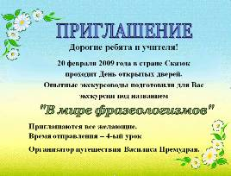
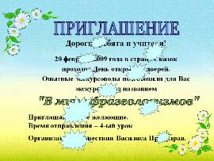
Теперь в путь! Открываем тетради, записываем число, тему урока.

III. Путешествие по стране Сказок.

Дидактическая целесообразность этапа урока:
- закрепление понятия фразеологизма как неделимого словосочетания;
- расширение представления о фразеологизме как лексической единице (образование синонимического и антонимического ряда);
- обогащение словарного запаса учащихся;
- развитие коммуникативных способностей школьников.
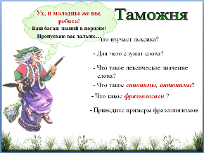
Баба Яга. Таможня.

- Что изучает лексика?
- Для чего служат слова?
- Что такое лексическое значение слова?
- Дайте определение терминам: синонимы, антонимы.
- Что такое фразеологизм? Можно ли его разбивать на отдельные слова или заменять одни слова другими?
- Приведите примеры.

Молодцы, ребята! Ваш багаж знаний в порядке! Пропускаю вас дальше.

- В гостях у Лешего.
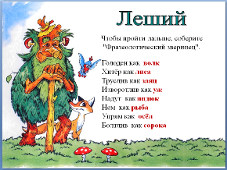
Леший предлагает собрать стенд "Фразеологический зверинец". Кто быстрее?


Голоден как…
Хитёр как…
Труслив как…
Изворотлив как…
Надут как…
Нем как…
Упрям как…
Болтлив как…
Волк
лиса
заяц
уж
индюк
рыба
осёл
сорока

- Харчевня «У Емели»
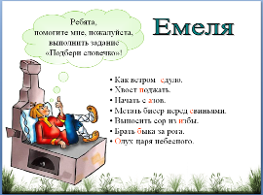
- Ребята, помогите мне, пожалуйста, выполнить задание. Подберите словечко и объясните получившийся фразеологизм.

Как ветром (унесло, сдуло, закрутило).
Исчез, как будто и не было.
Хвост (сжать, скомкать, поджать).
Испугаться.
Начать с (азов, буквы, книги).
Начать с самого начала.
Метать бисер перед (свиньями, кошками, птицами).
Напрасно доказывать что-то людям, которые не могут это оценить.
Выносить сор из (избы, бани, погреба).
Разглашать семейные ссоры, неприятности
Брать (быка, корову, оленя) за рога.
Начинать действовать решительно и с самого начала.
(олух, тупица, бестолочь) царя небесного.
О глупом, недалёком человеке.

В тех словах, что вы выбрали, подчеркните первую букву. Получилось слово…СПАСИБО.
- Спасибо, ребята, за помощь.

Вывод: фразеологизм – неделимое словосочетание.

5. Замок Кощея.
- Здравствуйте, друзья! Чтобы пересечь моё царство, вы должны выполнить несколько заданий. (Каждый ряд получает от Кощея задание.)

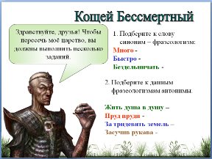
а) подберите к слову синоним – фразеологизм:

Много – куры не клюют, пруд пруди, вагон и маленькая тележка, с три короба.
Быстро – на всех парах, во всю прыть, во весь дух, со всех ног, во весь опор, сломя голову, во все лопатки.
Бездельничать – бить баклуши, валять дурака, плевать в потолок, ловить мух, гонять лодыря, играть в бирюльки.

Вывод: к фразеологизму, как и к слову, можно подобрать синоним.
б) подберите к данным фразеологизмам антонимы:
Жить душа в душу – как кошка с собакой;
Пруд пруди – с гулькин нос; раз – два и обчёлся;
За тридевять земель – рукой подать;
Засучив рукава – спустя рукава.

Вывод: к фразеологизму, как и к слову, можно подобрать антоним.
Кощей: "Молодцы, ребята! Ловко вы справились с моим заданием, но, наверное, очень устали. Иван - царевич поможет вам восстановить силы".

6. Иван - царевич проводит физкультминутку:
Упражнение для снятия общего и локального напряжения.
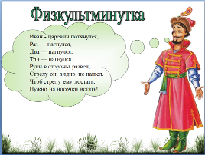
Иван - царевич потянулся,
Раз — нагнулся,
Два — нагнулся,
Три — нагнулся.
Руки в стороны развел,
Стрелу он, видно, не нашел.
Чтоб стрелу ему достать,
Нужно на носочки встать!

- Молодцы! Силы восстановлены – можно продолжать путь. Удачи вам!

7. На полянке Мудрой Совы.

Отгадайте загадки:
а) Он в голове у легкомысленного, несерьезного человека; его советуют искать в поле, когда кто-либо бесследно исчез; на него бросают слова и деньги те, кто их не ценит. (ВЕТЕР)
б) Его вешают, приходя в уныние; его задирают, зазнаваясь; его всюду суют, вмешиваясь не в своё дело. (НОС)
в) Не цветы, а вянут; не белье, а их развешивают чрезмерно доверчивые и любопытные; не ладоши, а ими хлопают, если чего-то не понимают. (УШИ)

8. Дворец царя Гороха.

Составить текст по рисункам:

Не нравилось Васе в школе. «В школе, – думал Вася, – мухи от скуки дохнут». Так и продолжал бы он витать в облаках, но учительница сказала ему строго: «Если не возьмешь себя в руки, то можешь вылететь из школы!». У Васи от страха сердце в пятки ушло. Перестал он валять дурака и взялся за ум.

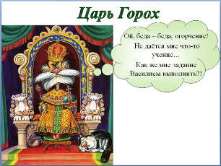 | 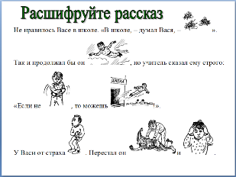
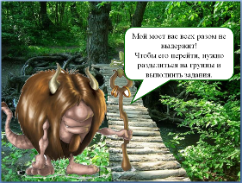
9. На болоте у Кикиморы.

- Мой мост вас всех разом не выдержит! Чтобы его перейти, нужно разделиться на группы и выполнить задания.

(Раздать конверты с заданием)

Конверт 1 группе: Определите, какой из фразеологизмов оказался лишним в данной группе:

Хоть пруд пруди,
Кот наплакал,
Тьма тьмущая,
Яблоку негде упасть.

Конверт 2 группе: Расположите фразеологизмы по степени нарастания признака:

Действовать на нервы,
Выводить из равновесия,
Приводить в ярость,
Доводить до белого каления.

Конверт 3 группе: Определите, среди представителей каких профессий появились эти фразеологизмы:

стричь под одну гребёнку – парикмахер,
закидывать удочку – рыбак,
ждать у моря погоды – моряк,
открывать Америку – путешественник,
сложить оружие – воин,
брать на прицел – воин,
сгущать краски – художник.

9. В саду у Жар – птицы.
1 группа. Подберите к рисункам фразеологизм. Объясните его значение.
2 группа. Назовите фразеологизмы, в которых упоминается о каком – либо животном. Объясните его значение.
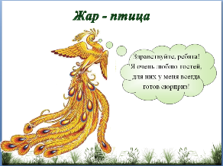 | 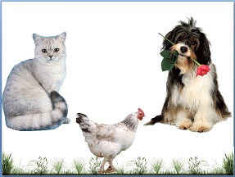
Кошка (кот) - Кот наплакал, купить кота в мешке, тянуть кота за хвост, драная кошка, жить как кошка с собакой, как угорелая кошка, черная кошка пробежала (проскочила), играть в кошки-мышки, кошки скребут на душе (на сердце).
Собака - Устал как собака, вешать собак (на кого), собак гонять, вот где собака зарыта, каждая собака, (нужен) как собаке пятая нога, собаке под хвост, псу под хвост, (жить) как кошка с собакой, собаку съел, к чертям собачьим.
Курица - Писать как курица лапой, мокрая курица, носится как курица с яйцом, слепая курица, денег куры не клюют, курам на смех.

3 группа. История фразеологизма.
На лбу (лице) написано.
"У него на лбу (лице) написано", - говорим мы о человеке, чьё выражение лица ясно рассказывает о его настроении, переживаниях, о его характере. Этот фразеологизм несёт на себе отпечаток жестоких обычаев прошлого. Как говорят историки, раньше людям, совершившим преступления, на лбу раскалённым железом выжигали клеймо, "чтоб он от добрых людей отличался".
Пофантазируйте. Откуда, по-вашему, произошло выражение "кот наплакал"?

- Рефлексия. ("Таможня").

Дидактическая целесообразность этапа урока:
- выявление эффективности решения поставленной учебной задачи (рефлексия деятельности);
- определение эмоционального состояния учащихся в конце урока (эмоциональная рефлексия).
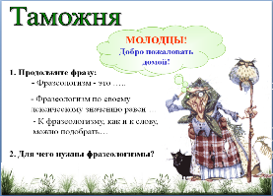
Рефлексия деятельности может проводиться с помощью приёма незаконченного предложения:
1. Продолжите фразу:
- Фразеологизм - это …..
- Фразеологизм по своему лексическому значению равен …
- К фразеологизму, как и к слову, можно подобрать…
2. Для чего нужны фразеологизмы?

Эмоциональная рефлексия проводится с помощью техники «Как я себя чувствую после урока»:

Заключительное слово учителя
Вот и подошло к концу наше путешествие по волшебной стране.
Говорят, конец – делу венец. И мне хочется верить, что наш урок не только увлек вас, но и показал, как интересно изучать русский язык, как много в нём тайн, как много неожиданного в каждом слове, если в него пристально вглядеться.
Определение Знатока фразеологии (по количеству жетонов). Вручение медали.

Домашнее задание:
Дидактическая целесообразность этапа урока:
- реализация личностно – ориентированного подхода через дифференцированное домашнее задание;
- создание ситуации успеха.
1 группа: напишите фразеологизмы, в которых упоминается имя человека (Фома неверующий и др.)
2 группа: напишите фразеологизмы, в которых упоминается какой – либо орган человека (нос, сердце, душа, руки, ноги, лицо, глаза)
3 группа: напишите рассказ, объясняющий значение одного из фразеологизмов (золотые руки, когда рак на горе свистнет или др.)
Выполняя домашнее задание, не забудьте о волшебном помощнике – фразеологическом словаре.

Литература:
1. Волкова Т.Н. Новые формы организации обучения на уроках русского языка. Иваново, 1991.
2. Григорян Л.Т. Язык мой – друг мой. - М., 1988.
3. Фразеологический словарь русского языка /под ред. А.И. Молоткова. - М., 1987.

Чугунова Н.П. "В гостях у сказочных героев". Значение, происхождение и употребление фразеологизмов // "Русский язык" Приложение к 1 сентября.- Издат. Дом "Первое сентября", № 19, 2006. С. 33-36 (http://rus.1september.ru/index.php?year=2006&num=19)

